切片柜、蜡块柜公开询价采购报价表
报价单位： （盖章） 年 月 日

名 称 | 技术参数及要求 |  | 采购数量 | 报价(元/套) | 限价 | 合计（元）
切片柜 | 见附件 |  | 贰 |  | 9600元
蜡块柜 | 见附件 |  | 贰 |  | 9600元
备 注 |  | 1.报价公司必须具备该产品经营资质，并提供相应证照;  2.所报产品必须满足附件要求，否则视为废标;  3.报价表加盖公章密封，于10月11日16：00时前送至桐城市人民医院(新院区)门诊楼行政办公区（2层）综合采购办公室，本着自愿原则，逾期视为放弃！  4.不接收快递报价文件。

桐城市人民医院 综合采购办公室
二零二四年九月三十日
附件：一、项目概况与招标范围：
1、项目实施地点：桐城市望溪路166号；
2、采购及安装内容：拟采购切片和蜡块柜各两套。
3、采购供货、安装周期：签订合同之日起10个工作日内完成安装；
二、采购切片和蜡块柜技术参数及要求：
产品名称：切片柜和蜡块柜
选材和工艺标准：
1、柜体材料：优质冷轧钢板，表面静电粉沫喷涂工艺；
2、柜体采用国际新型电焊焊接技术，顶包侧工艺，表面达到平整光亮，无尖角凸起、美观大方的效果；
3、每抽均附带间隙垫，且在自动归位时有减震垫作为缓冲；
4、每节（件）切片柜和蜡块规格相同，可自由组合；
5、切片柜和蜡块柜抽屉均附带高强度连体式滑道，柜体与抽屉并配置小型承轴，使抽屉在使用时轻松顺畅；
6、切片柜拉手采用卧式拉手，表面平整美观;
产品规格：①切片柜：每套规格为403*480*1625（长宽高）mm,每套12组合，每组合6个抽屉，共72个抽屉。单节（件）规格：403*480*125（长宽高）mm。底座规格：403*480*120（长宽高）mm。（如下左图）
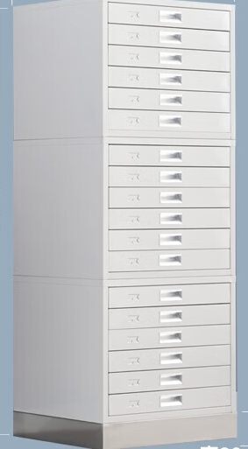
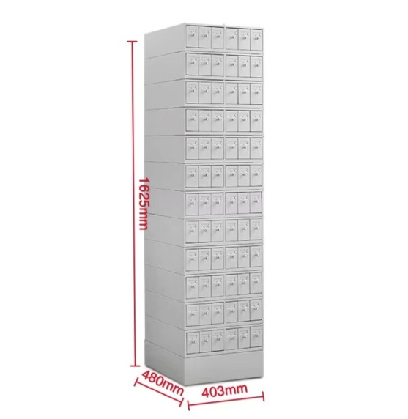
②蜡块柜：每套规格450*480*1230（长宽高）mm，每套3个组合，每组合6个抽屉，共18个抽屉，单节（件）规格：450*480*390（长宽高）mm。底座规格：450*480*60（长宽高）mm。（如上右图）
三、投标单位基本资质条件：
1、具有工商行政管理部门颁发营业执照的独立法人资格，能够立承组民事责任能力的生产厂家、代理商或经销商； 2、本项目不接受联合体投标。
四、最高控价：桐城市人民医院切片柜和蜡块柜采购：不超过9600元。
五、付款方式：
安装结束验收合格后，付合同价款的100%，报价含运输费、安装费、税金、利润等为完成本次项目所发生的一切费用。

